centos7 1 主机名Komorebi

ip 192.168.72.128

centos 7 1-1 主机名Komorebi1

ip 192.168.72.129

windows使用sqlyog连接Linux的数据库：

首先关闭windows和linux的防火墙使得可以互相访问端口。

修改Linux数据库中user表中字段user值为root的host字段值，默认是localhost，说明Linux数据库只能被本地访问，要想远程访问则必须修改host为IP地址通配符形式，为了简单起见修改为%，即任意客户端IP都可以访问Linux数据库。

修改后记得刷新一下权限flush privileges;

此时在windows的sqlyog中就可以新建连接，主机地址（Mysql host address一栏）写上Linux客户端的主机地址，用户名写上Linux数据库的访问者的名（最大权限为root用户），然后写用户密码，最后测试链接。

记得在sqlyog的SSH栏中使用SSH隧道与Linux客户端传输数据，SSH主机地址就是Linux客户端地址。用户名是Linux的账户名，不是数据库！密码是Linux的登陆密码

完毕后可以重新打开windows防火墙，毕竟又不是Linux访问windows

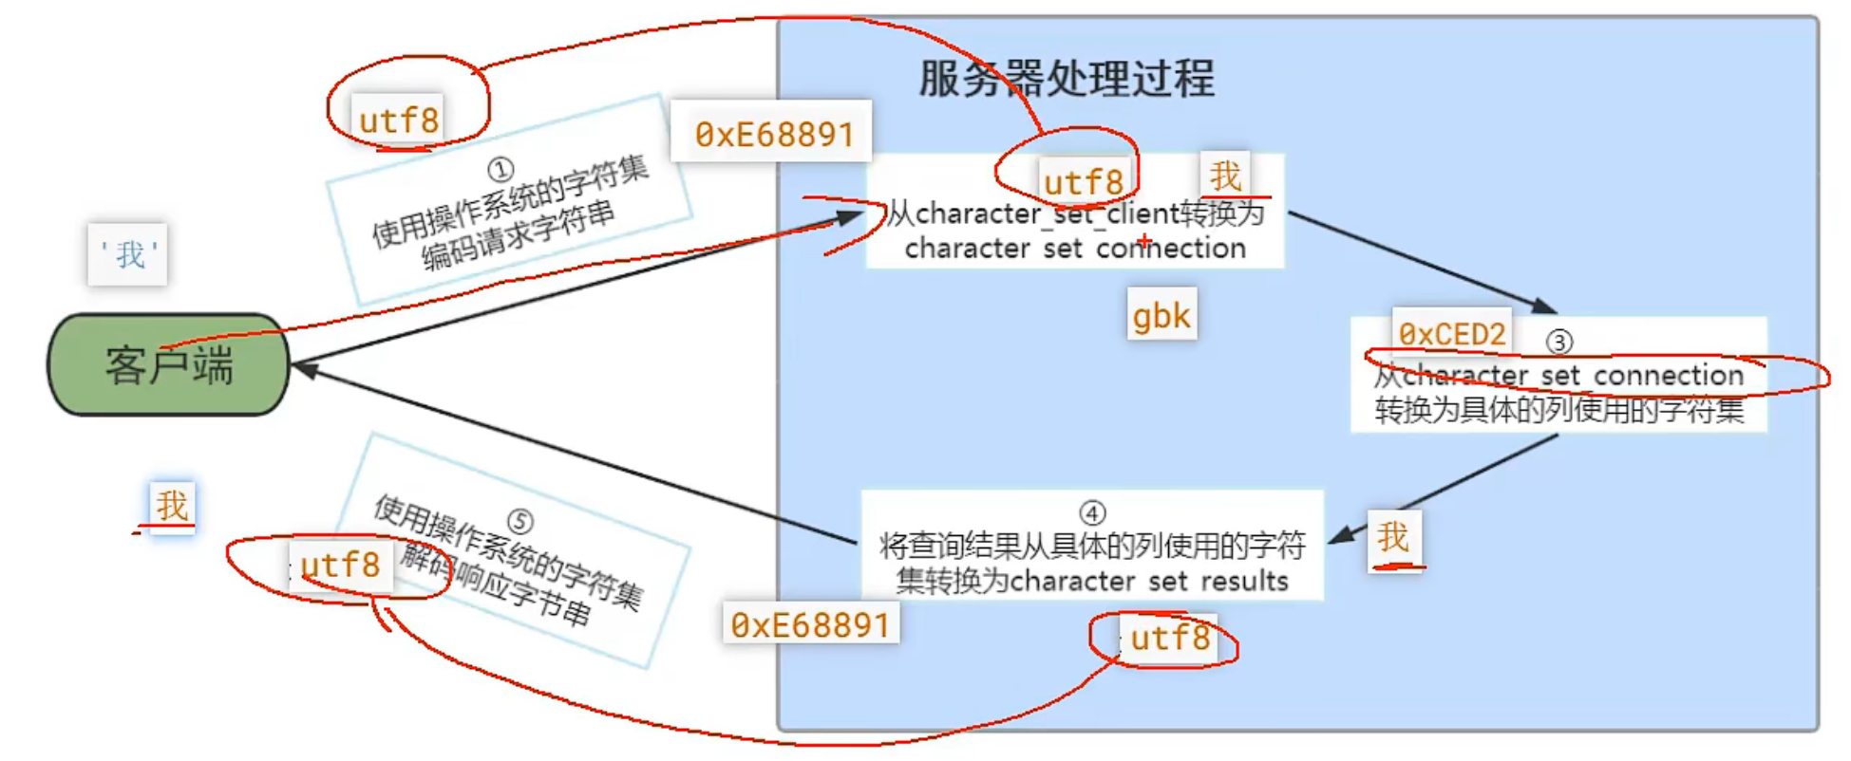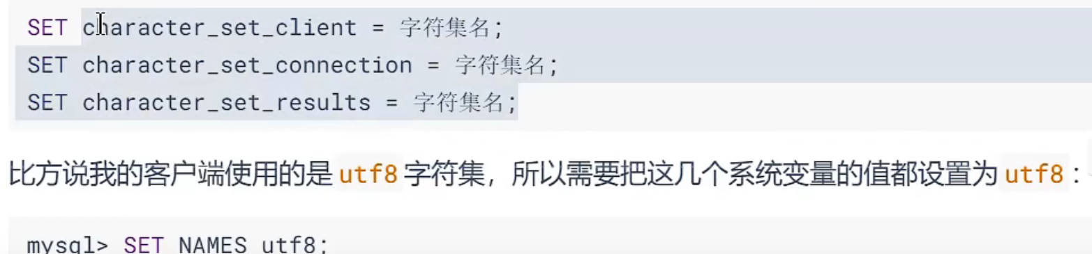

sql关键字在linux下也不分区大小写，但是表中字段值就区分。

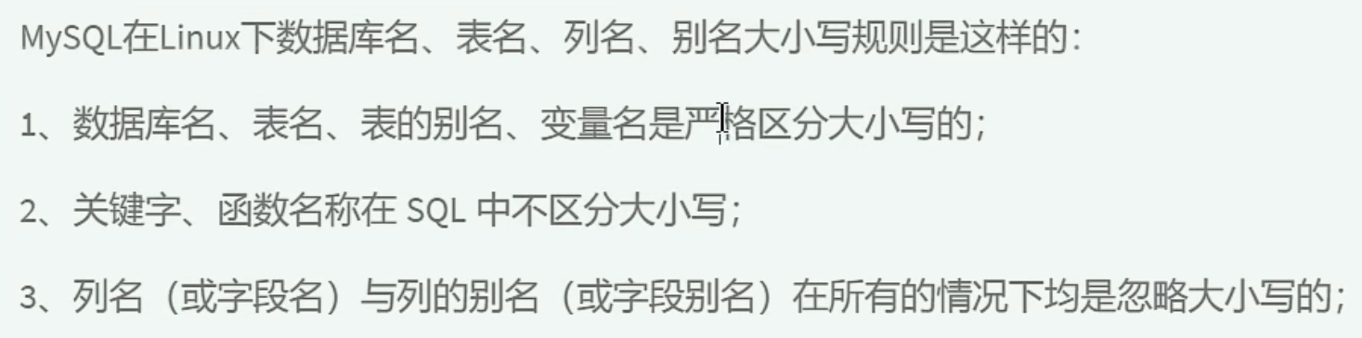

因为此时底层小写存储

